|  |  |  |  |  |  |  |
| --- | --- | --- | --- | --- | --- | --- |
| **CURSO** | | **DISCIPLINA** | **PROFESSOR** | **DATA** | **MENÇÃO** | **CIENTE** |
| Técnico em  Desenvolvimento de  Sistemas | | DD  Design Digital | Jefferson Roger | 23/09/2022 |  |  |
| NOME ALUNO (A): | | | | | | **SÉRIE**  1ª |
| Competência Avaliada: | Desenvolver interfaces visuais para aplicativos e sites. | | | | | |
| Critérios de  Desempenho: | Relacionamento de Ideias; Relacionamento de Conceitos; Pertinência das  Informações; Cumprimento das Tarefas Individuais; Criatividade na  Resolução de Problemas; Execução do Produto; | | | | | |

**"Stay hungry, stay foolish” - Steve Jobs** 🍎

# Avaliação

Os dados geram informação, que por sua vez fornece o conhecimento. Dado é o menor nível de abstração da informação. Observe a imagem.

Dados > Informação > Conhecimento …

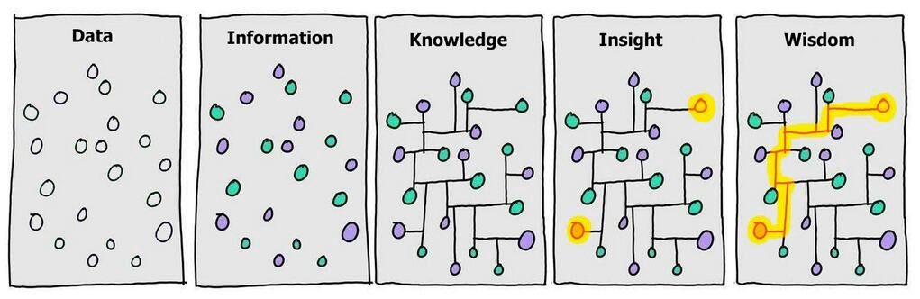

*Illustration by David Somerville based on the original by Hugh MacLeod*

# DADO NÃO É INFORMAÇÃO, INFORMAÇÃO NÃO É CONHECIMENTO, CONHECIMENTO NÃO É SABEDORIA. - Cliff Stoll

1. Círculo Cromático - As cores são divididas em Cores Quentes e Cores frias, Primárias, Secundárias ou Terciárias: Crie uma logo para sua empresa de TI utilizando as cores primárias e aplique a psicologia das cores.

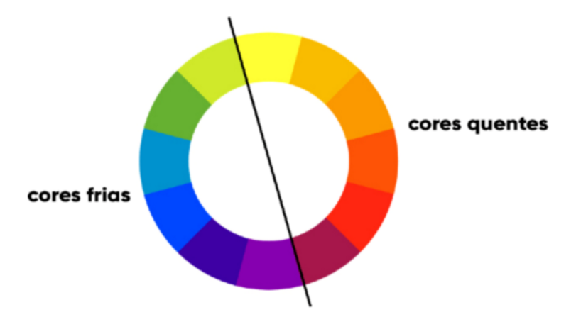

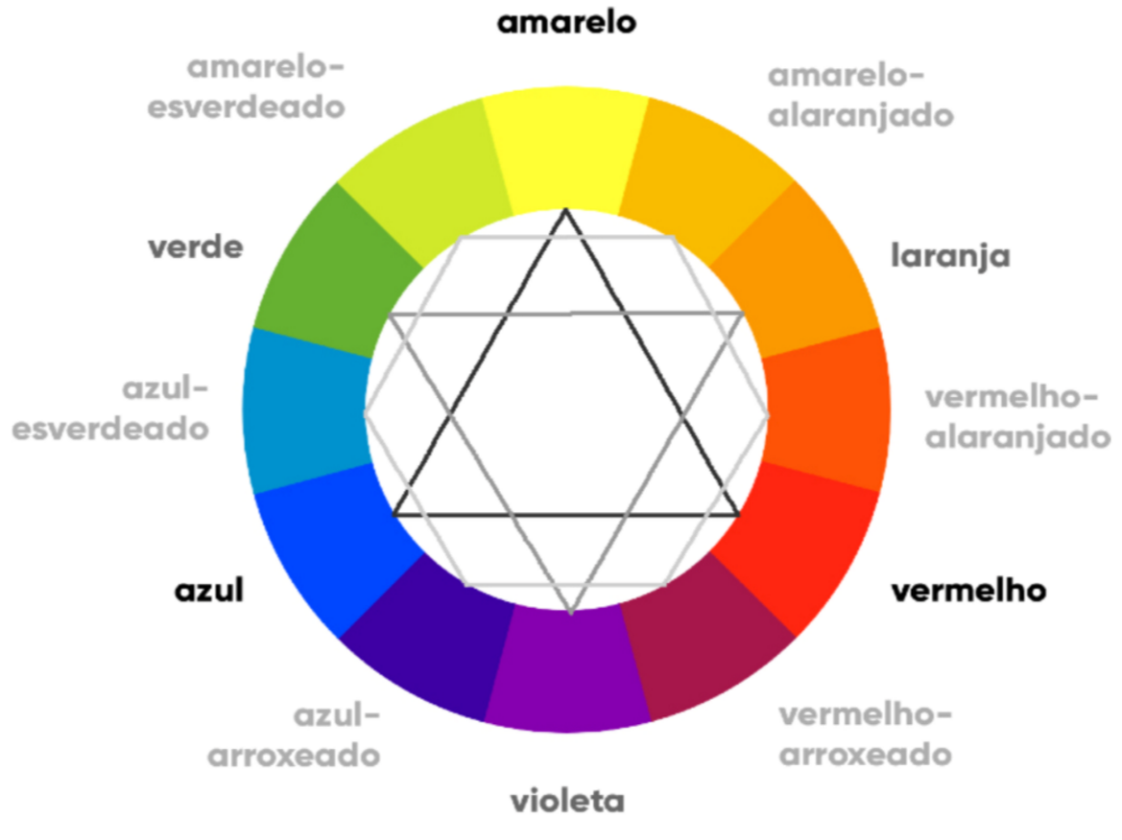

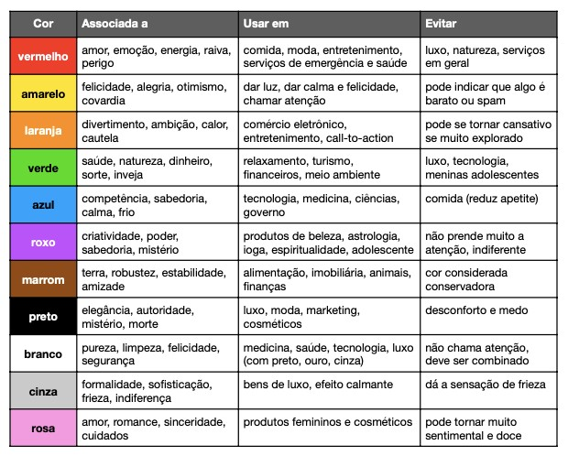

1. As cores se dividem dentro do círculo cromático, é importante compreender como funcionam suas combinações - É isso que permitirá / trará harmonia. Escolha duas combinações / esquemas harmônicos dos exemplos abaixo e crie uma arte para um Caixa de Leite Tetra Pak e uma Capa de Revista e/ou uma logo ODS Agenda 2030 utilizando o GIMP.

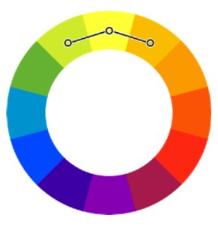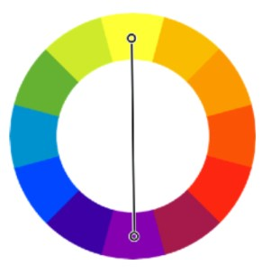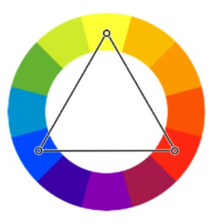

Cores Complementares Cores Análogas Cores Triádicas

**Cores Complementares** - São aquelas que apresentam o maior contraste entre si. Elas estão localizadas do lado imediatamente oposto do círculo cromático.

**Cores Análogas** - Diferente das cores complementares, que estão do lado extremo oposto no círculo cromático, as cores análogas são aquelas que são imediatamente vizinhas entre si.

**Cores Triádicas** - Técnica bastante utilizada e que garante uma grande riqueza de cores, onde escolhemos três pontos equidistantes no círculo cromático.

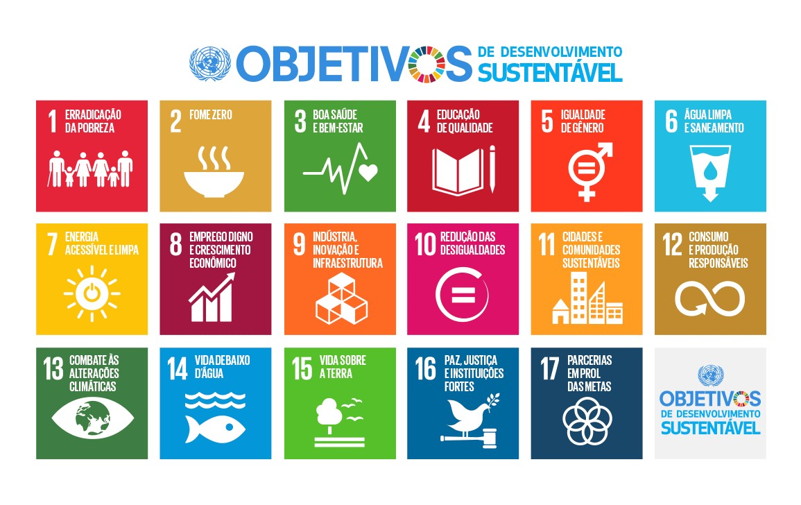

1. Identifique e explique a logo abaixo.



R: Essa é a logo do IBGE, o significado dela remete a contagem mais básica que é possível ser entendida por pessoas de qualquer nível de formação e conhecimento.

**Dica:** *"Conhecimento é saber que um tomate é fruta, sabedoria é saber que não se deve usar um tomate em uma salada de frutas." - Charliton Albert*

Boa Prova ;)

#ThinkDifferent